Práctica de laboratorio: configuración de DHCPv4 básico en un switch

1. Topología

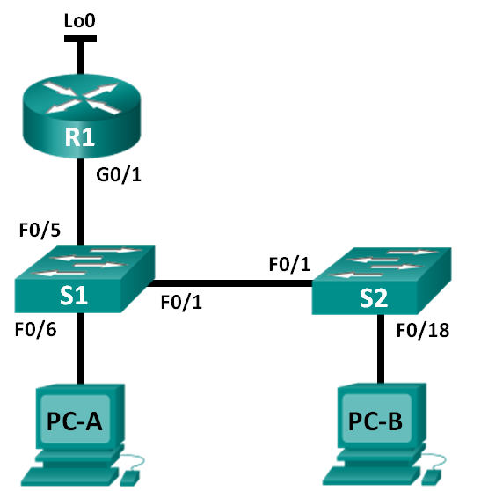

Tabla de direccionamiento

|  |  |  |  |
| --- | --- | --- | --- |
| Dispositivo | Interfaz | Dirección IP | Máscara de subred |
| R1 | G0/1 | 192.168.1.10 | 255.255.255.0 |
|  | Lo0 | 209.165.200.225 | 255.255.255.224 |
| S1 | VLAN 1 | 192.168.1.1 | 255.255.255.0 |
|  | VLAN 2 | 192.168.2.1 | 255.255.255.0 |

1. Objetivos

Parte 1: armar la red y configurar los parámetros básicos de los dispositivos

Parte 2: cambiar la preferencia de SDM

* Establecer la preferencia de SDM en lanbase-routing en el S1.

Parte 3: configurar DHCPv4

* Configurar DHCPv4 para la VLAN 1.
* Verificar la conectividad y DHCPv4.

Parte 4: configurar DHCP para varias VLAN

* Asignar puertos a la VLAN 2.
* Configurar DHCPv4 para la VLAN 2.
* Verificar la conectividad y DHCPv4.

Parte 5: habilitar el routing IP

* Habilite el routing IP en el switch.
* Crear rutas estáticas.

1. Información básica/situación

Un switch Cisco 2960 puede funcionar como un servidor de DHCPv4. El servidor de DHCPv4 de Cisco asigna y administra direcciones IPv4 de conjuntos de direcciones identificados que están asociados a VLAN específicas e interfaces virtuales de switch (SVI). El switch Cisco 2960 también puede funcionar como un dispositivo de capa 3 y hacer routing entre VLAN y una cantidad limitada de rutas estáticas. En esta práctica de laboratorio, configurará DHCPv4 para VLAN únicas y múltiples en un switch Cisco 2960, habilitará el routing en el switch para permitir la comunicación entre las VLAN y agregará rutas estáticas para permitir la comunicación entre todos los hosts.

**Nota**: en esta práctica de laboratorio, se proporciona la ayuda mínima relativa a los comandos que efectivamente se necesitan para configurar DHCP. Sin embargo, los comandos requeridos se proporcionan en el apéndice A. Ponga a prueba su conocimiento e intente configurar los dispositivos sin consultar el apéndice.

**Nota**: los routers que se utilizan en las prácticas de laboratorio de CCNA son routers de servicios integrados (ISR) Cisco 1941 con IOS de Cisco versión 15.2(4)M3 (imagen universalk9). Los switches que se utilizan son Cisco Catalyst 2960s con IOS de Cisco versión 15.0(2) (imagen de lanbasek9). Se pueden utilizar otros routers, switches y otras versiones del IOS de Cisco. Según el modelo y la versión de IOS de Cisco, los comandos disponibles y los resultados que se obtienen pueden diferir de los que se muestran en las prácticas de laboratorio. Consulte la tabla Resumen de interfaces del router que se encuentra al final de esta práctica de laboratorio para obtener los identificadores de interfaz correctos.

**Nota**: asegúrese de que el router y los switches se hayan borrado y no tengan configuraciones de inicio. Si no está seguro, consulte con el instructor.

1. Recursos necesarios

* 1 router (Cisco 1941 con IOS de Cisco versión 15.2(4)M3, imagen universal o similar)
* 2 switches (Cisco 2960 con IOS de Cisco versión 15.0(2), imagen lanbasek9 o similar)
* 2 computadoras (Windows 7, Vista o XP con un programa de emulación de terminal, como Tera Term)
* Cables de consola para configurar los dispositivos con IOS de Cisco mediante los puertos de consola
* Cables Ethernet, como se muestra en la topología

1. armar la red y configurar los parámetros básicos de los dispositivos
   1. realizar el cableado de red tal como se muestra en la topología.

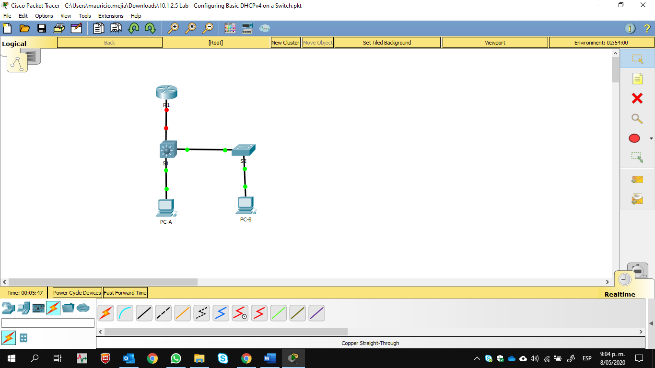

* 1. inicializar y volver a cargar los routers y switches.

Router>enable

Router#erase startup-config

Erasing the nvram filesystem will remove all configuration files! Continue? [confirm]

[OK]

Erase of nvram: complete

%SYS-7-NV_BLOCK_INIT: Initialized the geometry of nvram

Router#

Router#reload

Proceed with reload? [confirm]

System Bootstrap, Version 15.1(4)M4, RELEASE SOFTWARE (fc1)

Technical Support: http://www.cisco.com/techsupport

Copyright (c) 2010 by cisco Systems, Inc.

Total memory size = 512 MB - On-board = 512 MB, DIMM0 = 0 MB

CISCO1941/K9 platform with 524288 Kbytes of main memory

Main memory is configured to 64/-1(On-board/DIMM0) bit mode with ECC disabled

Readonly ROMMON initialized

program load complete, entry point: 0x80803000, size: 0x1b340

program load complete, entry point: 0x80803000, size: 0x1b340

IOS Image Load Test

___________________

Digitally Signed Release Software

program load complete, entry point: 0x81000000, size: 0x2bb1c58

Self decompressing the image :

########################################################################## [OK]

Smart Init is enabled

smart init is sizing iomem

TYPE MEMORY_REQ

Onboard devices &

buffer pools 0x01E8F000

-----------------------------------------------

TOTAL: 0x01E8F000

Rounded IOMEM up to: 32Mb.

Using 6 percent iomem. [32Mb/512Mb]

Restricted Rights Legend

Use, duplication, or disclosure by the Government is

subject to restrictions as set forth in subparagraph

(c) of the Commercial Computer Software - Restricted

Rights clause at FAR sec. 52.227-19 and subparagraph

(c) (1) (ii) of the Rights in Technical Data and Computer

Software clause at DFARS sec. 252.227-7013.

cisco Systems, Inc.

170 West Tasman Drive

San Jose, California 95134-1706

Cisco IOS Software, C1900 Software (C1900-UNIVERSALK9-M), Version 15.1(4)M4, RELEASE SOFTWARE (fc2)

Technical Support: http://www.cisco.com/techsupport

Copyright (c) 1986-2012 by Cisco Systems, Inc.

Compiled Thurs 5-Jan-12 15:41 by pt_team

Image text-base: 0x2100F918, data-base: 0x24729040

This product contains cryptographic features and is subject to United

States and local country laws governing import, export, transfer and

use. Delivery of Cisco cryptographic products does not imply

third-party authority to import, export, distribute or use encryption.

Importers, exporters, distributors and users are responsible for

compliance with U.S. and local country laws. By using this product you

agree to comply with applicable laws and regulations. If you are unable

to comply with U.S. and local laws, return this product immediately.

A summary of U.S. laws governing Cisco cryptographic products may be found at:

http://www.cisco.com/wwl/export/crypto/tool/stqrg.html

If you require further assistance please contact us by sending email to

export@cisco.com.

Cisco CISCO1941/K9 (revision 1.0) with 491520K/32768K bytes of memory.

Processor board ID FTX152400KS

2 Gigabit Ethernet interfaces

DRAM configuration is 64 bits wide with parity disabled.

255K bytes of non-volatile configuration memory.

249856K bytes of ATA System CompactFlash 0 (Read/Write)

--- System Configuration Dialog ---

Would you like to enter the initial configuration dialog? [yes/no]: no

Press RETURN to get started!

Router>

Switch>ena

Switch#erase startup-config

Erasing the nvram filesystem will remove all configuration files! Continue? [confirm]

[OK]

Erase of nvram: complete

%SYS-7-NV_BLOCK_INIT: Initialized the geometry of nvram

Switch#reload

Proceed with reload? [confirm]

C3560 Boot Loader (C3560-HBOOT-M) Version 12.2(25r)SEC, RELEASE SOFTWARE (fc4)

cisco WS-C3560-24PS (PowerPC405) processor (revision P0) with 122880K/8184K bytes of memory.

3560-24PS starting...

Base ethernet MAC Address: 00D0.FF7B.84B8

Xmodem file system is available.

Initializing Flash...

flashfs[0]: 3 files, 0 directories

flashfs[0]: 0 orphaned files, 0 orphaned directories

flashfs[0]: Total bytes: 64016384

flashfs[0]: Bytes used: 8918011

flashfs[0]: Bytes available: 55098373

flashfs[0]: flashfs fsck took 1 seconds.

...done Initializing Flash.

Boot Sector Filesystem (bs:) installed, fsid: 3

Parameter Block Filesystem (pb:) installed, fsid: 4

Loading "flash:/c3560-advipservicesk9-mz.122-37.SE1.bin"...

########################################################################## [OK]

Restricted Rights Legend

Use, duplication, or disclosure by the Government is

subject to restrictions as set forth in subparagraph

(c) of the Commercial Computer Software - Restricted

Rights clause at FAR sec. 52.227-19 and subparagraph

(c) (1) (ii) of the Rights in Technical Data and Computer

Software clause at DFARS sec. 252.227-7013.

cisco Systems, Inc.

170 West Tasman Drive

San Jose, California 95134-1706

Cisco IOS Software, C3560 Software (C3560-ADVIPSERVICESK9-M), Version 12.2(37)SE1, RELEASE SOFTWARE (fc1)

Copyright (c) 1986-2007 by Cisco Systems, Inc.

Compiled Thu 05-Jul-07 22:22 by pt_team

Image text-base: 0x00003000, data-base: 0x01500000

POST: CPU MIC register Tests : Begin

POST: CPU MIC register Tests : End, Status Passed

POST: PortASIC Memory Tests : Begin

POST: PortASIC Memory Tests : End, Status Passed

POST: CPU MIC interface Loopback Tests : Begin

POST: CPU MIC interface Loopback Tests : End, Status Passed

POST: PortASIC RingLoopback Tests : Begin

POST: PortASIC RingLoopback Tests : End, Status Passed

POST: Inline Power Controller Tests : Begin

POST: Inline Power Controller Tests : End, Status Passed

POST: PortASIC CAM Subsystem Tests : Begin

POST: PortASIC CAM Subsystem Tests : End, Status Passed

POST: PortASIC Port Loopback Tests : Begin

POST: PortASIC Port Loopback Tests : End, Status Passed

Waiting for Port download...Complete

This product contains cryptographic features and is subject to United

States and local country laws governing import, export, transfer and

use. Delivery of Cisco cryptographic products does not imply

third-party authority to import, export, distribute or use encryption.

Importers, exporters, distributors and users are responsible for

compliance with U.S. and local country laws. By using this product you

agree to comply with applicable laws and regulations. If you are unable

to comply with U.S. and local laws, return this product immediately.

A summary of U.S. laws governing Cisco cryptographic products may be found at:

http://www.cisco.com/wwl/export/crypto/tool/stqrg.html

If you require further assistance please contact us by sending email to

export@cisco.com.

cisco WS-C3560-24PS (PowerPC405) processor (revision P0) with 122880K/8184K bytes of memory.

Processor board ID CAT1037RJF7

24 FastEthernet/IEEE 802.3 interface(s)

2 Gigabit Ethernet/IEEE 802.3 interface(s)

63488K bytes of flash-simulated non-volatile configuration memory.

Base ethernet MAC Address : 00D0.FF7B.84B8

Motherboard assembly number : 73-9673-09

Power supply part number : 341-0029-05

Motherboard serial number : CAT103758VY

Power supply serial number : DTH1036C7UB

Model revision number : P0

Motherboard revision number : A0

Model number : WS-C3560-24PS-E

System serial number : CAT1037RJF7

Top Assembly Part Number : 800-26380-04

Top Assembly Revision Number : B0

Version ID : V06

CLEI Code Number : COM1100ARC

Hardware Board Revision Number : 0x01

Switch Ports Model SW Version SW Image

------ ----- ----- ---------- ----------

* 1 26 WS-C3560-24PS 12.2(37)SE1 C3560-ADVIPSERVICESK

Cisco IOS Software, C3560 Software (C3560-ADVIPSERVICESK9-M), Version 12.2(37)SE1, RELEASE SOFTWARE (fc1)

Copyright (c) 1986-2007 by Cisco Systems, Inc.

Compiled Thu 05-Jul-07 22:22 by pt_team

--- System Configuration Dialog ---

Would you like to enter the initial configuration dialog? [yes/no]:

%LINK-5-CHANGED: Interface FastEthernet0/1, changed state to up

%LINEPROTO-5-UPDOWN: Line protocol on Interface FastEthernet0/1, changed state to up

%LINK-5-CHANGED: Interface FastEthernet0/6, changed state to up

%LINEPROTO-5-UPDOWN: Line protocol on Interface FastEthernet0/6, changed state to up

% Please answer 'yes' or 'no'.

Would you like to enter the initial configuration dialog? [yes/no]: no

Press RETURN to get started!

Switch>

Switch>enable

Switch#reload

Proceed with reload? [confirm]

C2960 Boot Loader (C2960-HBOOT-M) Version 12.2(25r)FX, RELEASE SOFTWARE (fc4)

Cisco WS-C2960-24TT (RC32300) processor (revision C0) with 21039K bytes of memory.

2960-24TT starting...

Base ethernet MAC Address: 000C.CFB9.192C

Xmodem file system is available.

Initializing Flash...

flashfs[0]: 1 files, 0 directories

flashfs[0]: 0 orphaned files, 0 orphaned directories

flashfs[0]: Total bytes: 64016384

flashfs[0]: Bytes used: 4414921

flashfs[0]: Bytes available: 59601463

flashfs[0]: flashfs fsck took 1 seconds.

...done Initializing Flash.

Boot Sector Filesystem (bs:) installed, fsid: 3

Parameter Block Filesystem (pb:) installed, fsid: 4

Loading "flash:/c2960-lanbase-mz.122-25.FX.bin"...

########################################################################## [OK]

Restricted Rights Legend

Use, duplication, or disclosure by the Government is

subject to restrictions as set forth in subparagraph

(c) of the Commercial Computer Software - Restricted

Rights clause at FAR sec. 52.227-19 and subparagraph

(c) (1) (ii) of the Rights in Technical Data and Computer

Software clause at DFARS sec. 252.227-7013.

cisco Systems, Inc.

170 West Tasman Drive

San Jose, California 95134-1706

Cisco IOS Software, C2960 Software (C2960-LANBASE-M), Version 12.2(25)FX, RELEASE SOFTWARE (fc1)

Copyright (c) 1986-2005 by Cisco Systems, Inc.

Compiled Wed 12-Oct-05 22:05 by pt_team

Image text-base: 0x80008098, data-base: 0x814129C4

Cisco WS-C2960-24TT (RC32300) processor (revision C0) with 21039K bytes of memory.

24 FastEthernet/IEEE 802.3 interface(s)

2 Gigabit Ethernet/IEEE 802.3 interface(s)

63488K bytes of flash-simulated non-volatile configuration memory.

Base ethernet MAC Address : 000C.CFB9.192C

Motherboard assembly number : 73-9832-06

Power supply part number : 341-0097-02

Motherboard serial number : FOC103248MJ

Power supply serial number : DCA102133JA

Model revision number : B0

Motherboard revision number : C0

Model number : WS-C2960-24TT

System serial number : FOC1033Z1EY

Top Assembly Part Number : 800-26671-02

Top Assembly Revision Number : B0

Version ID : V02

CLEI Code Number : COM3K00BRA

Hardware Board Revision Number : 0x01

Switch Ports Model SW Version SW Image

------ ----- ----- ---------- ----------

* 1 26 WS-C2960-24TT 12.2 C2960-LANBASE-M

Cisco IOS Software, C2960 Software (C2960-LANBASE-M), Version 12.2(25)FX, RELEASE SOFTWARE (fc1)

Copyright (c) 1986-2005 by Cisco Systems, Inc.

Compiled Wed 12-Oct-05 22:05 by pt_team

Press RETURN to get started!

%LINK-5-CHANGED: Interface FastEthernet0/1, changed state to up

%LINEPROTO-5-UPDOWN: Line protocol on Interface FastEthernet0/1, changed state to up

%LINK-5-CHANGED: Interface FastEthernet0/18, changed state to up

%LINEPROTO-5-UPDOWN: Line protocol on Interface FastEthernet0/18, changed state to up

%LINK-5-CHANGED: Interface FastEthernet0/1, changed state to down

%LINEPROTO-5-UPDOWN: Line protocol on Interface FastEthernet0/1, changed state to down

%LINK-5-CHANGED: Interface FastEthernet0/1, changed state to up

%LINEPROTO-5-UPDOWN: Line protocol on Interface FastEthernet0/1, changed state to up

Switch>enable

Switch#erase startup-config

Erasing the nvram filesystem will remove all configuration files! Continue? [confirm]

[OK]

Erase of nvram: complete

%SYS-7-NV_BLOCK_INIT: Initialized the geometry of nvram

Switch#reload

Proceed with reload? [confirm]

C2960 Boot Loader (C2960-HBOOT-M) Version 12.2(25r)FX, RELEASE SOFTWARE (fc4)

Cisco WS-C2960-24TT (RC32300) processor (revision C0) with 21039K bytes of memory.

2960-24TT starting...

Base ethernet MAC Address: 000C.CFB9.192C

Xmodem file system is available.

Initializing Flash...

flashfs[0]: 1 files, 0 directories

flashfs[0]: 0 orphaned files, 0 orphaned directories

flashfs[0]: Total bytes: 64016384

flashfs[0]: Bytes used: 4414921

flashfs[0]: Bytes available: 59601463

flashfs[0]: flashfs fsck took 1 seconds.

...done Initializing Flash.

Boot Sector Filesystem (bs:) installed, fsid: 3

Parameter Block Filesystem (pb:) installed, fsid: 4

Loading "flash:/c2960-lanbase-mz.122-25.FX.bin"...

########################################################################## [OK]

Restricted Rights Legend

Use, duplication, or disclosure by the Government is

subject to restrictions as set forth in subparagraph

(c) of the Commercial Computer Software - Restricted

Rights clause at FAR sec. 52.227-19 and subparagraph

(c) (1) (ii) of the Rights in Technical Data and Computer

Software clause at DFARS sec. 252.227-7013.

cisco Systems, Inc.

170 West Tasman Drive

San Jose, California 95134-1706

Cisco IOS Software, C2960 Software (C2960-LANBASE-M), Version 12.2(25)FX, RELEASE SOFTWARE (fc1)

Copyright (c) 1986-2005 by Cisco Systems, Inc.

Compiled Wed 12-Oct-05 22:05 by pt_team

Image text-base: 0x80008098, data-base: 0x814129C4

Cisco WS-C2960-24TT (RC32300) processor (revision C0) with 21039K bytes of memory.

24 FastEthernet/IEEE 802.3 interface(s)

2 Gigabit Ethernet/IEEE 802.3 interface(s)

63488K bytes of flash-simulated non-volatile configuration memory.

Base ethernet MAC Address : 000C.CFB9.192C

Motherboard assembly number : 73-9832-06

Power supply part number : 341-0097-02

Motherboard serial number : FOC103248MJ

Power supply serial number : DCA102133JA

Model revision number : B0

Motherboard revision number : C0

Model number : WS-C2960-24TT

System serial number : FOC1033Z1EY

Top Assembly Part Number : 800-26671-02

Top Assembly Revision Number : B0

Version ID : V02

CLEI Code Number : COM3K00BRA

Hardware Board Revision Number : 0x01

Switch Ports Model SW Version SW Image

------ ----- ----- ---------- ----------

* 1 26 WS-C2960-24TT 12.2 C2960-LANBASE-M

Cisco IOS Software, C2960 Software (C2960-LANBASE-M), Version 12.2(25)FX, RELEASE SOFTWARE (fc1)

Copyright (c) 1986-2005 by Cisco Systems, Inc.

Compiled Wed 12-Oct-05 22:05 by pt_team

Press RETURN to get started!

%LINK-5-CHANGED: Interface FastEthernet0/1, changed state to up

%LINEPROTO-5-UPDOWN: Line protocol on Interface FastEthernet0/1, changed state to up

%LINK-5-CHANGED: Interface FastEthernet0/18, changed state to up

%LINEPROTO-5-UPDOWN: Line protocol on Interface FastEthernet0/18, changed state to up

Switch>

* 1. configurar los parámetros básicos en los dispositivos.
     1. Asigne los nombres de dispositivos como se muestra en la topología.
     2. Desactive la búsqueda del DNS.
     3. Asigne **class** como la contraseña de enable y asigne **cisco** como la contraseña de consola y la contraseña de vty.
     4. Configure las direcciones IP en las interfaces G0/1 y Lo0 del R1, según la tabla de direccionamiento.
     5. Configure las direcciones IP en las interfaces VLAN 1 y VLAN 2 del S1, según la tabla de direccionamiento.
     6. Guarde la configuración en ejecución en el archivo de configuración de inicio.

Router>

Router>enable

Router#config term

Enter configuration commands, one per line. End with CNTL/Z.

Router(config)#hostname R1

R1(config)#no ip domain-lookup

R1(config)#enable secret class

R1(config)#line console 0

R1(config-line)#password cisco

R1(config-line)#login

R1(config-line)#line vty 0 15

R1(config-line)#password cisco

R1(config-line)#login

R1(config-line)#exit

R1(config)#int g0/1

R1(config-if)#ip address 192.168.1.10 255.255.255.0

R1(config-if)#no shut

R1(config-if)#

%LINK-5-CHANGED: Interface GigabitEthernet0/1, changed state to up

%LINEPROTO-5-UPDOWN: Line protocol on Interface GigabitEthernet0/1, changed state to up

R1(config-if)#int lo0

R1(config-if)#

%LINK-5-CHANGED: Interface Loopback0, changed state to up

%LINEPROTO-5-UPDOWN: Line protocol on Interface Loopback0, changed state to up

R1(config-if)#ip address 209.165.200.225 255.255.255.224

R1(config-if)#exit

R1(config)#exit

R1#

%SYS-5-CONFIG_I: Configured from console by console

R1#wr

Building configuration...

[OK]

R1#

Switch>enable

Switch#config term

Enter configuration commands, one per line. End with CNTL/Z.

Switch(config)#hostname S1

S1(config)#ip domain-lookup

S1(config)#enable secret class

S1(config)#line console 0

S1(config-line)#password cisco

S1(config-line)#login

S1(config-line)#line vty 0 15

S1(config-line)#password cisco

S1(config-line)#login

S1(config-line)#exit

S1(config)#int vlan 1

S1(config-if)#ip add 192.168.1.1 255.255.255.0

S1(config-if)#no shut

S1(config-if)#

%LINK-5-CHANGED: Interface Vlan1, changed state to up

%LINEPROTO-5-UPDOWN: Line protocol on Interface Vlan1, changed state to up

S1(config-if)#vlan 2

S1(config-vlan)#exit

S1(config)#int vlan 2

S1(config-if)#

%LINK-5-CHANGED: Interface Vlan2, changed state to up

S1(config-if)#ip add 192.168.2.1 255.255.255.0

S1(config-if)#no shut

S1(config-if)#exit

S1(config)#exit

S1#

%SYS-5-CONFIG_I: Configured from console by console

S1#wr

Building configuration...

[OK]

S1#

Switch>enable

Switch#config term

Enter configuration commands, one per line. End with CNTL/Z.

Switch(config)#hostname S1

S1(config)#ip domain-lookup

S1(config)#enable secret class

S1(config)#enable secret class

S1(config)#line console 0

S1(config-line)#password cisco

S1(config-line)#login

S1(config-line)#line vty 0 15

S1(config-line)#password cisco

S1(config-line)#login

S1(config-line)#exit

S1(config)#exit

S1#

%SYS-5-CONFIG_I: Configured from console by console

S1#wr

Building configuration...

[OK]

S1#

1. cambiar la preferencia de SDM

Switch Database Manager (SDM) de Cisco proporciona varias plantillas para el switch Cisco 2960. Las plantillas pueden habilitarse para admitir funciones específicas según el modo en que se utilice el switch en la red. En esta práctica de laboratorio, la plantilla lanbase-routing está habilitada para permitir que el switch realice el routing entre VLAN y admita el routing estático.

* 1. mostrar la preferencia de SDM en el S1.

En el S1, emita el comando **show sdm prefer** en modo EXEC privilegiado. Si no se cambió la plantilla predeterminada de fábrica, debería seguir siendo **default**. La plantilla **default** no admite routing estático. Si se habilitó el direccionamiento IPv6, la plantilla será **dual-ipv4-and-ipv6 default**.

S1# **show sdm prefer**

The current template is "default" template.

The selected template optimizes the resources in

the switch to support this level of features for

0 routed interfaces and 255 VLANs.

number of unicast mac addresses: 8K

number of IPv4 IGMP groups: 0.25K

number of IPv4/MAC qos aces: 0.125k

number of IPv4/MAC security aces: 0.375k

¿Cuál es la plantilla actual?

Desktop default

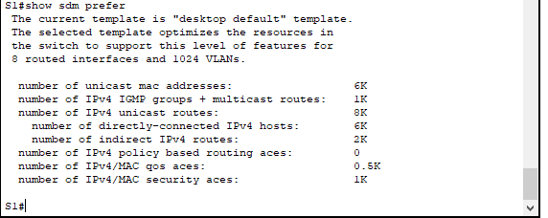

* 1. cambiar la preferencia de SDM en el S1.
     1. Establezca la preferencia de SDM en **lanbase-routing**. (Si lanbase-routing es la plantilla actual, continúe con la parte 3). En el modo de configuración global, emita el comando **sdm prefer lanbase-routing**.

S1(config)# **sdm prefer lanbase-routing**

Changes to the running SDM preferences have been stored, but cannot take effect

until the next reload.

Use 'show sdm prefer' to see what SDM preference is currently active.

¿Qué plantilla estará disponible después de la recarga?

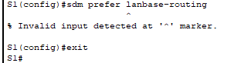

**Packet Tracer no soporta este comando.**

* + 1. Se debe volver a cargar el switch para que la plantilla esté habilitada.

S1# **reload**

System configuration has been modified. Save? [yes/no]: **no**

Proceed with reload? [confirm]

**Nota**: la nueva plantilla se utilizará después del reinicio, incluso si no se guardó la configuración en ejecución. Para guardar la configuración en ejecución, responda **yes** (sí) para guardar la configuración modificada del sistema.

**Paso omitido.**

* 1. verificar que la plantilla lanbase-routing esté cargada.

Emita el comando **show sdm prefer** para verificar si la plantilla lanbase-routing se cargó en el S1.

S1# **show sdm prefer**

The current template is "lanbase-routing" template.

The selected template optimizes the resources in

the switch to support this level of features for

0 routed interfaces and 255 VLANs.

number of unicast mac addresses: 4K

number of IPv4 IGMP groups + multicast routes: 0.25K

number of IPv4 unicast routes: 0.75K

number of directly-connected IPv4 hosts: 0.75K

number of indirect IPv4 routes: 16

number of IPv6 multicast groups: 0.375k

number of directly-connected IPv6 addresses: 0.75K

number of indirect IPv6 unicast routes: 16

number of IPv4 policy based routing aces: 0

number of IPv4/MAC qos aces: 0.125k

number of IPv4/MAC security aces: 0.375k

number of IPv6 policy based routing aces: 0

number of IPv6 qos aces: 0.375k

number of IPv6 security aces: 127

**Paso omitido.**

1. configurar DHCPv4

En la parte 3, configurará DHCPv4 para la VLAN 1, revisará las configuraciones IP en los equipos host para validar la funcionalidad de DHCP y verificará la conectividad de todos los dispositivos en la VLAN 1.

* 1. configurar DHCP para la VLAN 1.
     1. Excluya las primeras 10 direcciones host válidas de la red 192.168.1.0/24. En el espacio proporcionado, escriba el comando que utilizó.

____________________________________________________________________________________

* + 1. Cree un pool de DHCP con el nombre **DHCP1**. En el espacio proporcionado, escriba el comando que utilizó.

____________________________________________________________________________________

* + 1. Asigne la red 192.168.1.0/24 para las direcciones disponibles. En el espacio proporcionado, escriba el comando que utilizó.

____________________________________________________________________________________

* + 1. Asigne el gateway predeterminado como 192.168.1.1. En el espacio proporcionado, escriba el comando que utilizó.

____________________________________________________________________________________

* + 1. Asigne el servidor DNS como 192.168.1.9. En el espacio proporcionado, escriba el comando que utilizó.

____________________________________________________________________________________

* + 1. Asigne un tiempo de arrendamiento de tres días. En el espacio proporcionado, escriba el comando que utilizó.

____________________________________________________________________________________

* + 1. Guarde la configuración en ejecución en el archivo de configuración de inicio.

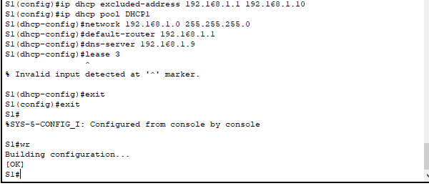

* 1. verificar la conectividad y DHCP.
     1. En la PC-A y la PC-B, abra el símbolo del sistema y emita el comando **ipconfig**. Si la información de IP no está presente, o si está incompleta, emita el comando **ipconfig /release**, seguido del comando **ipconfig /renew**.

Para la PC-A, incluya lo siguiente:

Dirección IP:

Máscara de subred:

Gateway predeterminado:

Para la PC-B, incluya lo siguiente:

Dirección IP:

Máscara de subred:

Gateway predeterminado:

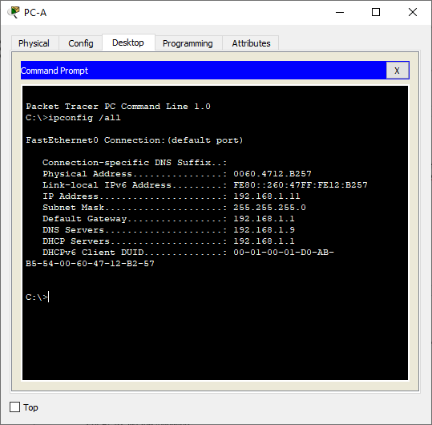

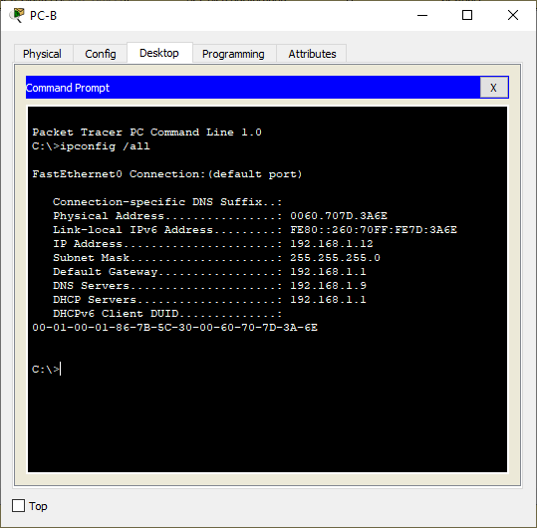

* + 1. Pruebe la conectividad haciendo ping de la PC-A al gateway predeterminado, la PC-B y el R1.

¿Es posible hacer ping de la PC-A al gateway predeterminado de la VLAN 1? _Si_________

¿Es posible hacer ping de la PC-A a la PC-B? __Si________

¿Es posible hacer ping de la PC-A a la interfaz G0/1 del R1? ___Si_______

Si la respuesta a cualquiera de estas preguntas es **no**, resuelva los problemas de configuración y corrija el error.

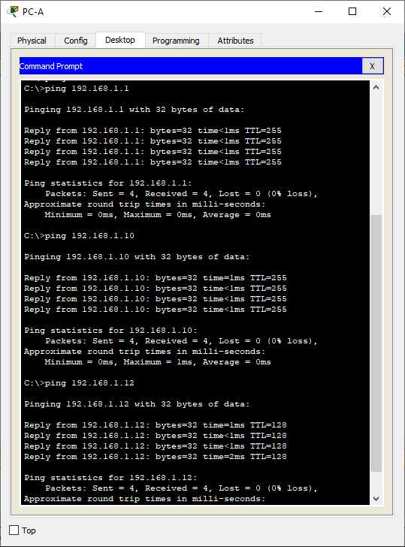

1. configurar DHCPv4 para varias VLAN

En la parte 4, asignará la PC-A un puerto que accede a la VLAN 2, configurará DHCPv4 para la VLAN 2, renovará la configuración IP de la PC-A para validar DHCPv4 y verificará la conectividad dentro de la VLAN.

* 1. asignar un puerto a la VLAN 2.

Coloque el puerto F0/6 en la VLAN 2. En el espacio proporcionado, escriba el comando que utilizó.

_______________________________________________________________________________________

_______________________________________________________________________________________

* 1. configurar DHCPv4 para la VLAN 2.
     1. Excluya las primeras 10 direcciones host válidas de la red 192.168.2.0. En el espacio proporcionado, escriba el comando que utilizó.

___________________________________________________________________________________

* + 1. Cree un pool de DHCP con el nombre **DHCP2**. En el espacio proporcionado, escriba el comando que utilizó.

___________________________________________________________________________________

* + 1. Asigne la red 192.168.2.0/24 para las direcciones disponibles. En el espacio proporcionado, escriba el comando que utilizó.

____________________________________________________________________________________

* + 1. Asigne el gateway predeterminado como 192.168.2.1. En el espacio proporcionado, escriba el comando que utilizó.

____________________________________________________________________________________

* + 1. Asigne el servidor DNS como 192.168.2.9. En el espacio proporcionado, escriba el comando que utilizó.

____________________________________________________________________________________

* + 1. Asigne un tiempo de arrendamiento de tres días. En el espacio proporcionado, escriba el comando que utilizó.

____________________________________________________________________________________

* + 1. Guarde la configuración en ejecución en el archivo de configuración de inicio.

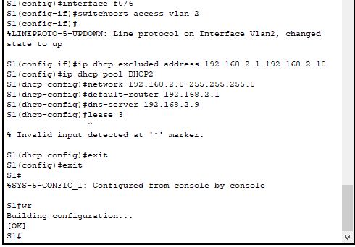

* 1. verificar la conectividad y DHCPv4.
     1. En la PC-A, abra el símbolo del sistema y emita el comando **ipconfig /release**, seguido del comando **ipconfig /renew**.

Para la PC-A, incluya lo siguiente:

Dirección IP:

Máscara de subred:

Gateway predeterminado:

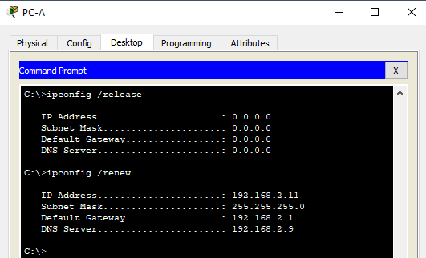

* + 1. Pruebe la conectividad haciendo ping de la PC-A al gateway predeterminado de la VLAN 2 y a la PC-B.

¿Es posible hacer ping de la PC-A al gateway predeterminado? _____Si_____

¿Es posible hacer ping de la PC-A a la PC-B? ______No____

¿Los pings eran correctos? ¿Por qué?

Se debe aplicar el routing____________________________________________________________________

____________________________________________________________________________________

* + 1. Emita el comando **show ip route** en el S1.

¿Qué resultado arrojó este comando?

____________________________________________________________________________________

____________________________________________________________________________________

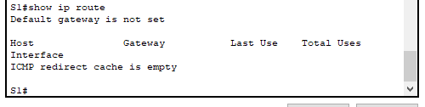

1. habilitar el routing IP

En la parte 5, habilitará el routing IP en el switch, que permitirá la comunicación entre VLAN. Para que todas las redes se comuniquen, se deben implementar rutas estáticas en el S1 y el R1.

* 1. habilitar el routing IP en el S1.
     1. En el modo de configuración global, utilice el comando **ip routing** para habilitar el routing en el S1.

S1(config)# **ip routing**

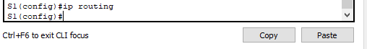

* + 1. Verificar la conectividad entre las VLAN.

¿Es posible hacer ping de la PC-A a la PC-B? __SI________

¿Qué función realiza el switch?

____________________________________________________________________________________

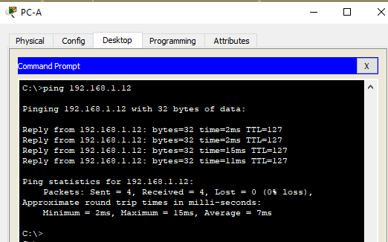

* + 1. Vea la información de la tabla de routing para el S1.

¿Qué información de la ruta está incluida en el resultado de este comando?

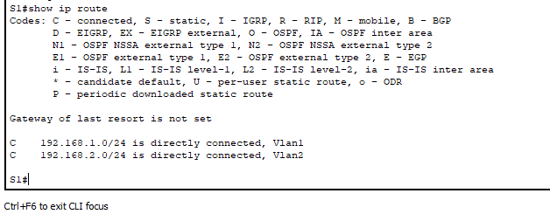

____________________________________________________________________________________

____________________________________________________________________________________

* + 1. Vea la información de la tabla de routing para el R1.

¿Qué información de la ruta está incluida en el resultado de este comando?

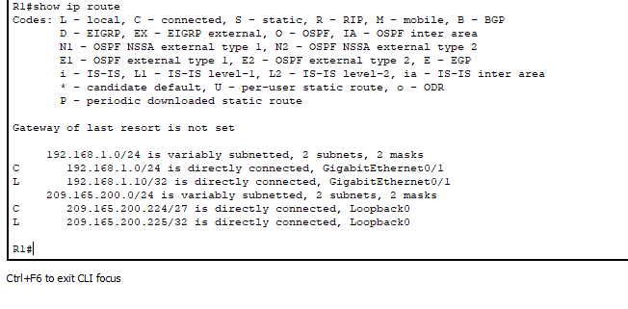

____________________________________________________________________________________

____________________________________________________________________________________

* + 1. ¿Es posible hacer ping de la PC-A al R1? ___No_______

¿Es posible hacer ping de la PC-A a la interfaz Lo0? ___No_______

Considere la tabla de routing de los dos dispositivos, ¿qué se debe agregar para que haya comunicación entre todas las redes?

Rutas estáticas________________________________________

* 1. asignar rutas estáticas.

Habilitar el routing IP permite que el switch enrute entre VLAN asignadas en el switch. Para que todas las VLAN se comuniquen con el router, es necesario agregar rutas estáticas a la tabla de routing del switch y del router.

* + 1. En el S1, cree una ruta estática predeterminada al R1. En el espacio proporcionado, escriba el comando que utilizó.



____________________________________________________________________________________

* + 1. En el R1, cree una ruta estática a la VLAN 2. En el espacio proporcionado, escriba el comando que utilizó.



____________________________________________________________________________________

* + 1. Vea la información de la tabla de routing para el S1.

¿Cómo está representada la ruta estática predeterminada?

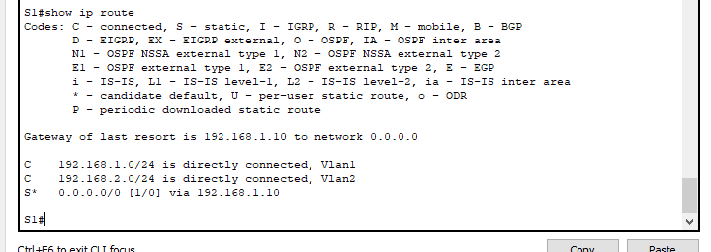

____________________________________________________________________________________

* + 1. Vea la información de la tabla de routing para el R1.

¿Cómo está representada la ruta estática?

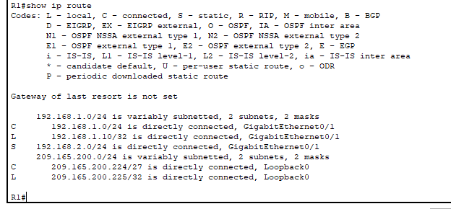

____________________________________________________________________________________

* + 1. ¿Es posible hacer ping de la PC-A al R1? ___Si_______

¿Es posible hacer ping de la PC-A a la interfaz Lo0? ____Si______

1. Reflexión
   1. Al configurar DHCPv4, ¿por qué excluiría las direcciones estáticas antes de configurar el pool de DHCPv4?

_Se excluyen para evitar conflictos en la red ______________________________________________________________________________________

_______________________________________________________________________________________

* 1. Si hay varios pools de DHCPv4 presentes, ¿cómo asigna el switch la información de IP a los hosts?

Se asigna un puerto para la VLAN1 y uno para VLAN 2 _______________________________________________________________________________________

_______________________________________________________________________________________

* 1. Además del switching, ¿qué funciones puede llevar a cabo el switch Cisco 2960?

Realiza de routing capa 3 _______________________________________________________________________________________

_______________________________________________________________________________________

1. Tabla de resumen de interfaces del router

|  |  |  |  |  |
| --- | --- | --- | --- | --- |
| Resumen de interfaces del router | | | | |
| Modelo de router | Interfaz Ethernet #1 | Interfaz Ethernet n.º 2 | Interfaz serial #1 | Interfaz serial n.º 2 |
| 1800 | Fast Ethernet 0/0 (F0/0) | Fast Ethernet 0/1 (F0/1) | Serial 0/0/0 (S0/0/0) | Serial 0/0/1 (S0/0/1) |
| 1900 | Gigabit Ethernet 0/0 (G0/0) | Gigabit Ethernet 0/1 (G0/1) | Serial 0/0/0 (S0/0/0) | Serial 0/0/1 (S0/0/1) |
| 2801 | Fast Ethernet 0/0 (F0/0) | Fast Ethernet 0/1 (F0/1) | Serial 0/1/0 (S0/1/0) | Serial 0/1/1 (S0/1/1) |
| 2811 | Fast Ethernet 0/0 (F0/0) | Fast Ethernet 0/1 (F0/1) | Serial 0/0/0 (S0/0/0) | Serial 0/0/1 (S0/0/1) |
| 2900 | Gigabit Ethernet 0/0 (G0/0) | Gigabit Ethernet 0/1 (G0/1) | Serial 0/0/0 (S0/0/0) | Serial 0/0/1 (S0/0/1) |
| **Nota**: para conocer la configuración del router, observe las interfaces a fin de identificar el tipo de router y cuántas interfaces tiene. No existe una forma eficaz de confeccionar una lista de todas las combinaciones de configuraciones para cada clase de router. En esta tabla, se incluyen los identificadores para las posibles combinaciones de interfaces Ethernet y seriales en el dispositivo. En esta tabla, no se incluye ningún otro tipo de interfaz, si bien puede haber interfaces de otro tipo en un router determinado. La interfaz BRI ISDN es un ejemplo. La cadena entre paréntesis es la abreviatura legal que se puede utilizar en los comandos de IOS de Cisco para representar la interfaz. | | | | |

1. Apéndice A: comandos de configuración
2. Configurar DHCPv4

S1(config)# **ip dhcp excluded-address 192.168.1.1 192.168.1.10**

S1(config)# **ip dhcp pool DHCP1**

S1(dhcp-config)# **network 192.168.1.0 255.255.255.0**

S1(dhcp-config)# **default-router 192.168.1.1**

S1(dhcp-config)# **dns-server 192.168.1.9**

S1(dhcp-config)# **lease 3**

1. Configurar DHCPv4 para varias VLAN

S1(config)# **interface f0/6**

S1(config-if)# **switchport access vlan 2**

S1(config)# **ip dhcp excluded-address 192.168.2.1 192.168.2.10**

S1(config)# **ip dhcp pool DHCP2**

S1(dhcp-config)# **network 192.168.2.0 255.255.255.0**

S1(dhcp-config)# **default-router 192.168.2.1**

S1(dhcp-config)# **dns-server 192.168.2.9**

S1(dhcp-config)# **lease 3**

1. Habilitar routing IP

S1(config)# **ip routing**

S1(config)# **ip route 0.0.0.0 0.0.0.0 192.168.1.10**

R1(config)# **ip route 192.168.2.0 255.255.255.0 g0/1**

